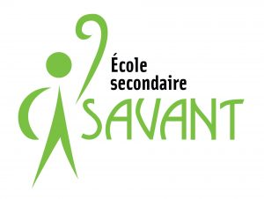
Bonjour,
C’est avec grand plaisir que les enseignants de l’école secondaire Casavant te font parvenir des activités supplémentaires. N’oublie pas d’aller consulter ton plan de travail pour tes cours de français, anglais, mathématique, sciences et technologie et univers social.

Arts – 3e secondaire
Marie-Michelle Morin | Marie-michelle.morin@cssh.qc.ca
Mikaël Lavigne | Mikael.lavigne@cssh.qc.ca
Guy Picard | Guy.picard@cssh.qc.ca

Éducation physique – 3e secondaire
Nicolas Caron | Nicolas.caron@cssh.qc.ca
Yann Trudeau Langelier | Yann.trudeaulangelier@cssh.qc.ca
Simon Laflamme | Simon.laflamme@cssh.qc.ca
Jessy Casavant | Jessy.casavant@cssh.qc.ca
Alexandre Phaneuf | Alexandre.phaneuf@cssh.qc.ca

Multimédias– 3e secondaire
Pascal Miousse | Pascal.miousse@cssh.qc.ca
Matthieu Gélinas | Matthieu.gelinas@cssh.qc.ca

Activité proposée par les enseignants d’éducation physique :

- Bonjour à vous! Entre les travaux à réaliser et les cours à distance, je vous propose un entraînement ‘pound’ qui combine le cardio, les étirements et l’endurance des différents groupes musculaires tout en se synchronisant à un rythme musical et en utilisant des baguettes comme outils. Vous aurez besoin d’un tapis ou d’une couverture pour ne pas endommager le plancher de vos parents et de longues cuillères en bois que vous pourrez utiliser comme baguettes. Voici deux entraînements pound sur deux chansons différentes :

https://www.youtube.com/watch?v=xFWGbFy-Bss (jambes)

https://www.youtube.com/watch?v=ol3KwufLvlw (abdos)

Faites attention lors des mouvements, vous devez bien plier vos genoux et envoyer vos fesses derrières lors de la flexion de la hanche (squat). Gardez votre dos droit et amusez-vous!

Bon entraînement!

Vous pouvez toujours visiter ce site pour réaliser une autre activité physique : https://sites.google.com/view/resteactif/accueil

Bonne semaine mes élèves !

Jessy Casavant
jessy.casavant@cssh.qc.ca

Activités proposées par les enseignants d’arts
Collage inspiré de l’estampe : La vague, d’Hokusai
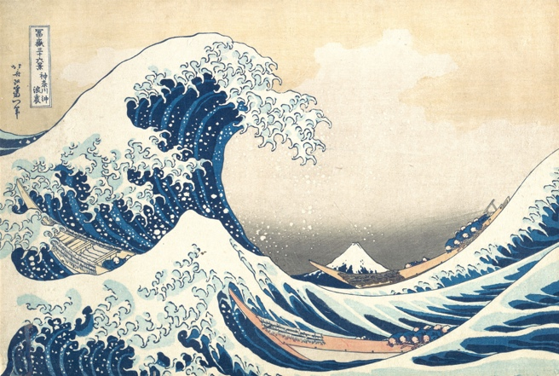

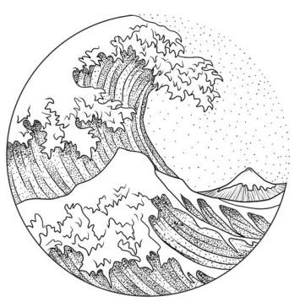

Matériaux : Reproduction noir et blanc de l’œuvre « La vague » (*tu peux retrouver l’image à la fin du document), papier de revues, journaux, cartons de couleurs (si tu en as), colle en bâton et ciseaux.

Étapes de réalisations

- Imprime l’image représentant l’œuvre « La vague », en noir et blanc.
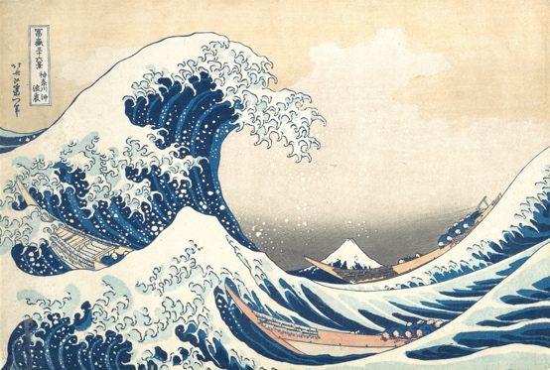

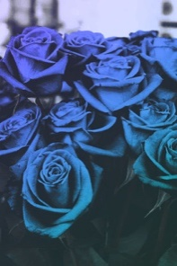
- Trouve des revues recyclées et des journaux. Cherche des images comprenant les couleurs qu’on voit dans l’image : bleu, blanc, beiges : Essaie de dénicher différentes textures dans les images.
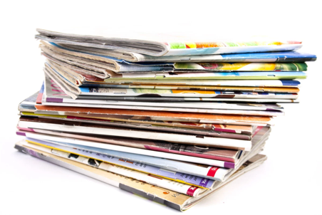

- Coupe ou déchire plusieurs petites bandes fines que tu colleras sur l’image imprimé. Tu peux commencer par l’eau. Essaie de varier les teintes de bleus. Pour le beige du fond, tu peux prendre des morceaux un peu plus gros. Pour le blanc de la vague, tu peux tenter de trouver des textures de mousse ou autre.
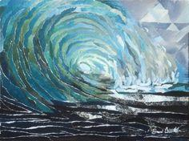
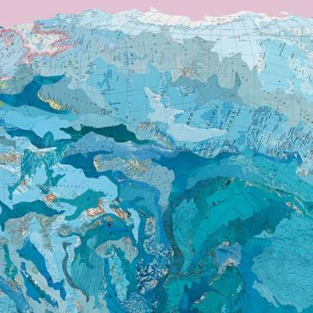
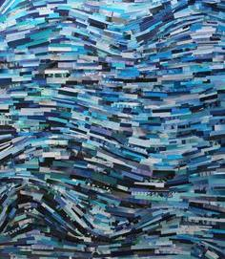

- Lorsque tu colleras les petites bandes, tu dois commencer d’un endroit et toujours coller les bandes les unes sur les autres afin de tout cacher le fond.

**** SI TU ES EN CONCENTRATION ARTS…ON AJOUTE UN PETIT PLUS…SI POSSIBLE…
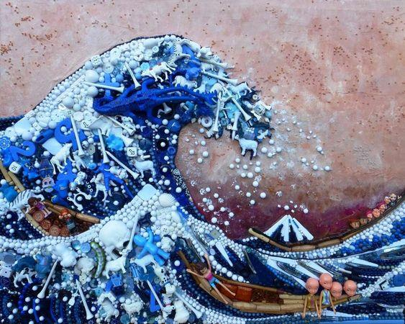
- Tu peux aussi intégrer de petits éléments 3D comme dans l’image suivantes. Perles, coquillages minuscules, morceaux de sacs de plastiques, etc. *Utilise un fusil à colle chaude pour coller les différents morceaux.

Tu peux m’envoyer ta réalisation en photo. Il me fera plaisir de contempler le résultat!

BON TRAVAIL !
Ariane Paquet
Enseignante en arts plastiques

